盛德明的学习报告

1. 运行环境的配置
2. 下载安装 ANACONDA NAVIGATOR（https://www.anaconda.com/distribution/）
3. 下载安装 Jupter Notebook，并进行配置（修改默认目录路径：

<https://blog.csdn.net/life_stranded/article/details/89071630>）

1. 下载安装TensorFlow （pip install tensorflow）
2. TensorFlow的实例（https://github.com/XMdidi/TensorFlowStudy）
3. 线性模型的构造（k=1.1,b=3.2）
4. 使用numpy生成100个随机点
5. 构造一个线性模型
6. 定义一个二次代价函数
7. 定义一个梯度下降法来进行训练的优化器
8. 定义一个最小化代价函数
9. 开启会话
10. 运行

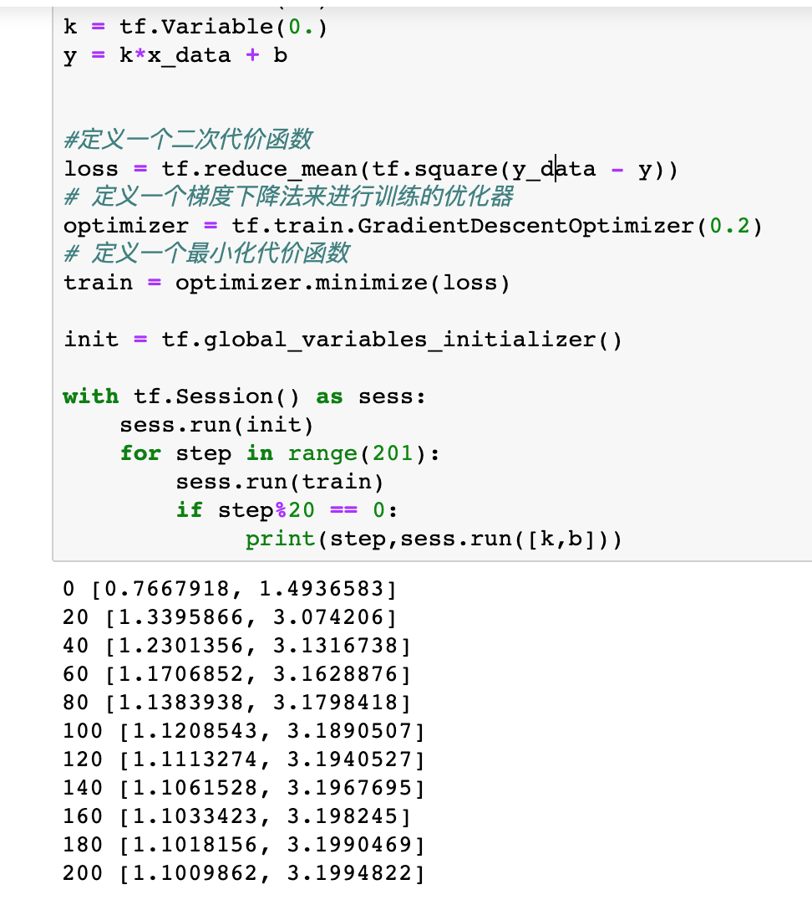

1. 线性回归
2. 使用numpy生成200个随机点（200行）
3. 定义两个placeholder
4. 定义神经网络中间层
5. L1中间层输出
6. 定义网络输出层
7. 构造二次代价函数
8. 使用梯度下降法训练
9. 开启会话
10. 获得预测值
11. 绘制图像
12. MNIST数据集分类简单版本
13. 引入MNIST数据集
14. 设置批次大小每次为100个
15. 计算一共有多少个批次
16. 定义两个placeholder
17. 创建一个简单的神经网络

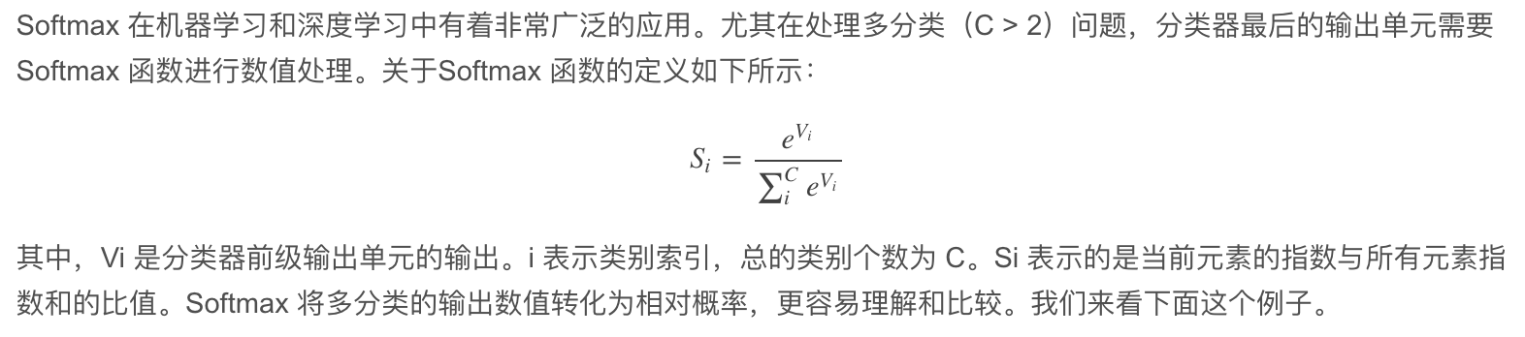注：其中使用了softmax函数

1. 构造二次代价函数
2. 使用梯度下降法
3. 求准确率
4. 开启会话
5. 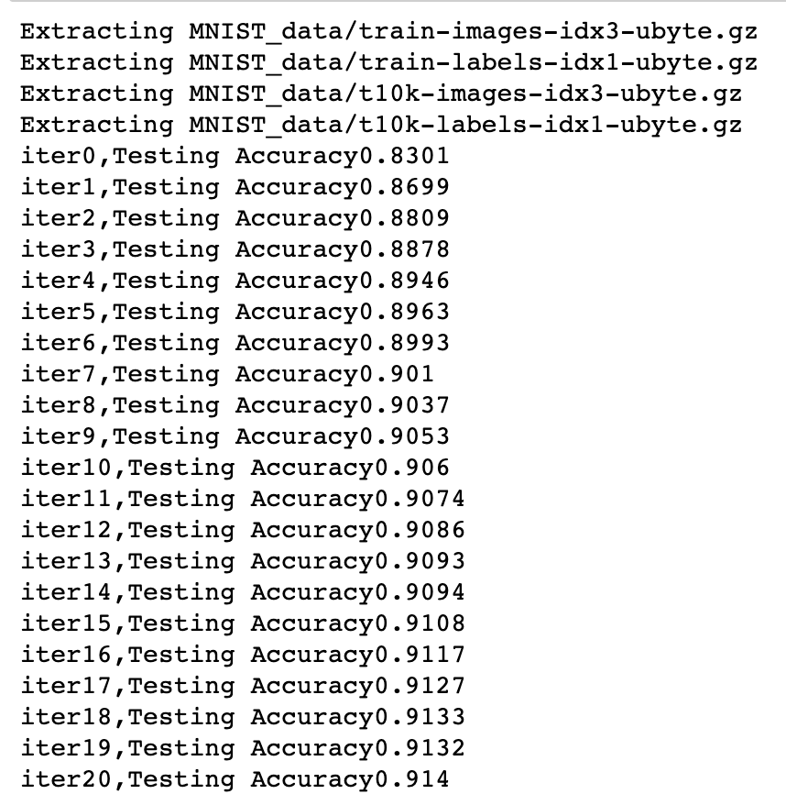运行